Babylonisch rekenen (1)
tablet YBC 7344

Voorkennis: algemene rekenvaardigheden en enig inzicht hebben in de tientallige structuur van ons getalsysteem.
Geschikt vanaf de eerste klas.

Probeer aan de hand van dit nagetekende kleitablet uit te vinden hoe de Babyloniërs getallen schreven en wat er op dit kleitablet staat.
Tip: 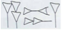 is een woord, geen getal.

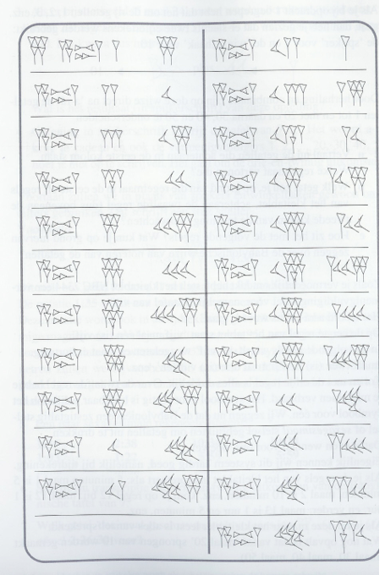

Bron: Babylonische wiskunde – A. Van der Roest en M. Kindt, Zebra-deeltje, Epsilon Uitgaven

